GE Renova Compact Waschtisch, 65x40cm o. Hl., m. Ül., weiß, KeraTect
Geberit

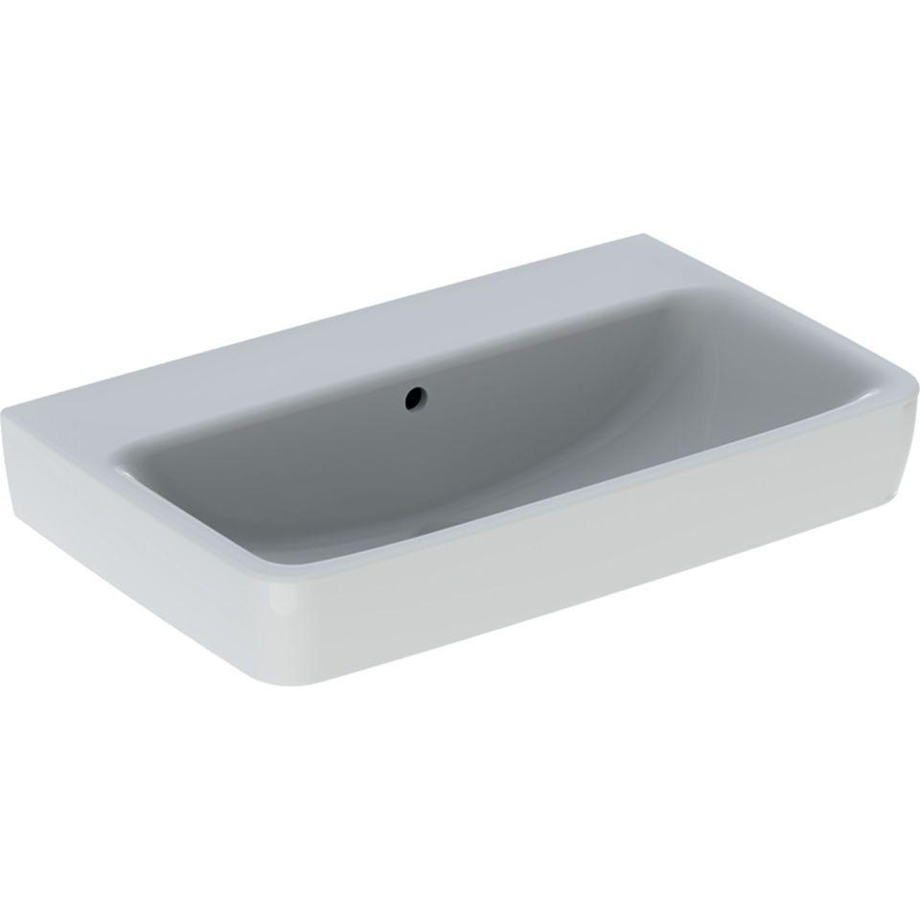Eigenschaften
GTIN:
4025410868756
HAN:
501716008
Farbton
weiß
Form
rechteckig
Montageart
hängend
Oberfläche
glänzend, Schmutz abweisend
Produkt
Einzelbecken
Werkstoff
Keramik
Anzahl Plätze
1,00
Höhe (mm)
185,00
Tiefe (mm)
400,00
Armaturenloch
ohne
Befestigungsart
Dübelbolzen
Einbau/Montage/Aufstellung
unterbaufähig, Wandmontage
Ausladung Becken (mm)
400,00
Breite/Durchmesser (mm)
650,00
Mittenabstand Schraubenlöcher (mm)
280,00
Sichtbarkeit Überlauf
true

